六合冶山街道江苏冶山矿业有限公司北矿区 “3·16”冒顶事故调查报告

2024年3月16日9时5分，位于南京市六合区冶山街道百峰村20号的江苏冶山矿业有限公司北矿区-456米13#矿房处，查险过程中发生一起冒顶事故，造成一人死亡，事故造成直接经济损失约190万元。

事故发生后，省、市领导高度重视，先后作出重要批示，对事故救援和调查处理工作提出明确要求。国家矿山安全监察局江苏局、市应急管理局有关领导和六合区委、区政府领导第一时间赶赴现场，全力组织事故救援和善后工作。依照《中华人民共和国安全生产法》《生产安全事故报告和调查处理条例》（国务院令第493号）等有关规定，六合区人民政府成立由六合区应急管理局牵头，区公安分局、区总工会、规划和自然资源局六合分局、冶山街道办事处组成的江苏冶山矿业有限公司“3·16”冒顶事故调查组（以下简称事故调查组），并邀请六合区纪委监委参加，同时聘请5名专家组成专家组参与事故调查工作。3月18日，市安委会对该起事故的调查处理进行挂牌督办。

事故调查组按照“四不放过”和“科学严谨、依法依规、实事求是、注重实效”的原则，经过现场勘察、查阅资料、询问相关人员等方式，查明了事故发生的经过、原因，认定了事故的性质和责任，提出了对事故有关责任单位和人员的处理建议，并提出事故防范和整改措施。现将有关情况报告如下：

一、基本情况

（一）事故单位概况

江苏冶山矿业有限公司（2024年4月19日变更名称前为南京钢铁集团冶山矿业有限公司，以下简称冶山矿业），类型：有限责任公司（自然人投资或控股），成立时间：2000年9月5日，注册资本3000万元整，法定代表人：毕某某（32010219570206323X），统一社会信用代码：91320116834770298T，注册地址：南京市六合区冶山镇百峰村20号，经营范围：铁矿开采；普通货运；矿石精选、加工、销售；矿山施工；机械设备安装、租赁；旅游项目开发等（依法须经批准的项目，经相关部门批准后方可开展经营活动）。冶山矿业及北矿区均持有安全生产许可证，编号分别为：（苏）FM安许证字〔2023〕101号（有效期至2026年2月5日）、（苏）FM安许证字〔2023〕109号（有效期至2026年9月4日）。公司下设北矿区和铁石岗矿区，内部设有专门的安全管理机构为安全管理处，配备了10名专职安全生产管理人员，现有员工574人，其中技术人员57人。

（二）北矿区基本情况

北矿区采用中央竖井开拓方式，开采方法采用无底柱分段崩落法、浅孔留矿法、上向分层充填采矿法等。目前正在下部矿体的-380m中段、深部矿体的-440m、-500m中段进行开采，矿区生产规模为45万吨/年。

2023年1月中钢集团马鞍山矿山研究总院股份有限公司编制的《南京钢铁集团冶山矿业有限公司北矿区深部矿体采矿工程安全设施设计》通过相关部门审查，同年3月6日取得江苏省应急管理厅出具的《南京钢铁集团冶山矿业有限公司北矿区深部矿体采矿工程安全设施设计审查意见书》，同年4月17日通过该矿区的安全设施验收评价和安全设施竣工验收后取得安全生产许可证，其编号为：（苏）FM安许证字〔2023〕109号。北矿区设有安全管理办公室（简称“安全办”），安全办配备有3名专职安全管理人员。北矿区编制有安全生产管理制度、全员安全生产责任制、安全操作规程，并于2023年底通过二级安全生产标准化评审。

（三）事故现场情况

1.事故发生前13#矿房基本情况

中段和采矿方法情况说明：-500m中段高为60m（-500m到-440m）。其中，-456**~**-440m分段采用上向分层浅孔落矿采矿方法，即采即充。矿房垂直矿体走向布置，方向为67°，矿房设计参数为宽8m、长度为矿体厚40**~**60m不等、采高4m、充填2m。从北至南共分十二个矿房，编号分别为3#、4#**~**14#，其中3#、5#...13#单数矿房为一步骤开采；4#、6#...14#双数矿房为二步骤开采，隔一采一，二步骤开采以一步骤充填体为矿柱。

13#矿房位于-456**~**-440m分段一步骤开采的最南端，矿房东南角与南斜井沟通。13#矿房面积341.04m2，长40.6m，平均宽8.4m，高4**~**5m。目前采场已采至-456m水平。13#矿房具体位置见图1，事故发生前13#矿房情况见图2、图3。

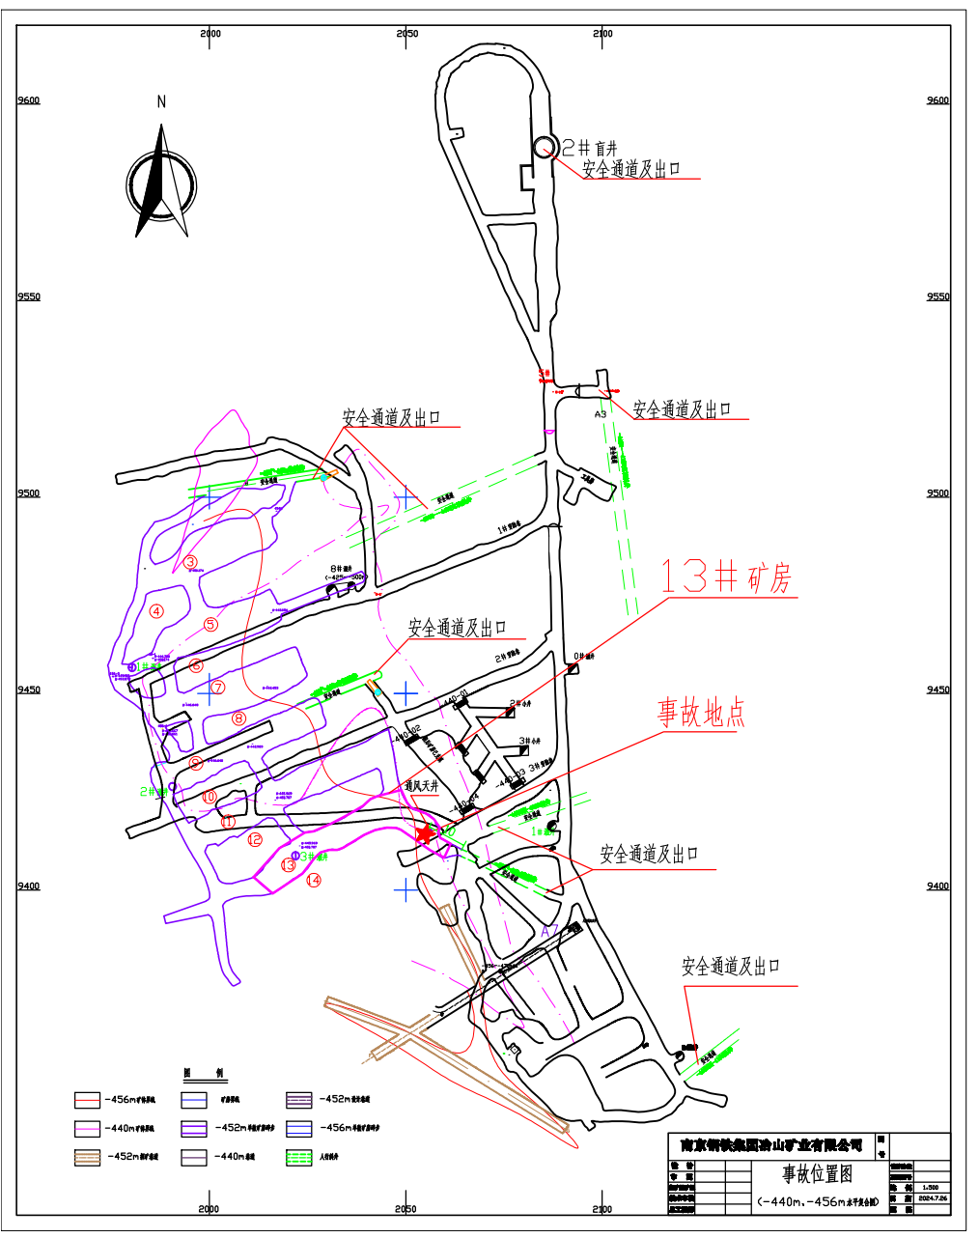

图1 13#矿房及事故位置图

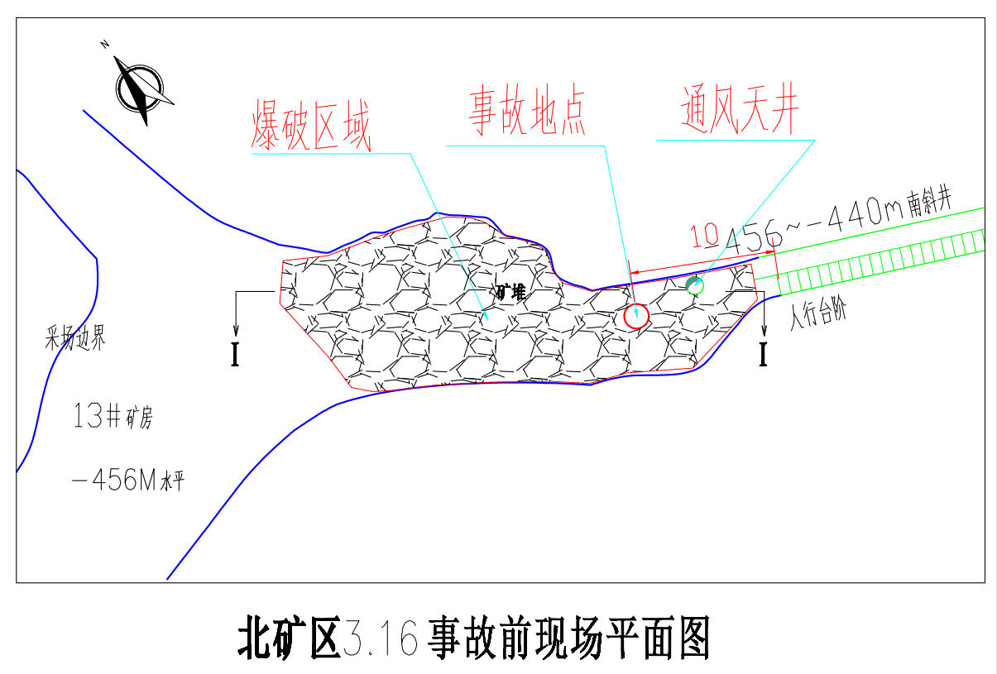

图2北矿区3.16事故前现场平面图

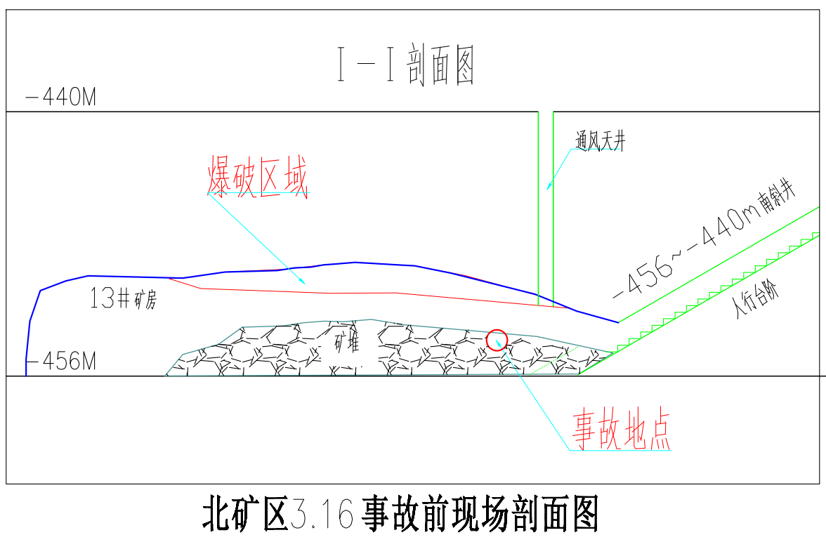

图3北矿区3.16事故前现场剖面图

2.事故现场勘查情况

（1）2024年3月16日及3月25日专家组两次对事故现场进行了勘查，事故发生地点距离南斜坡井下口10m（见图1），位于13#矿房下盘靠近通风天井附近（见图5、图6）。

（2）事故地点处于矿岩交界处，矿房顶板节理发育(注：矿岩由于受到自然力的作用而发生断裂的现象,节理发育会影响矿岩的稳定性，对地质灾害产生一定的影响和作用)，有一组15°左右的断层面与多组构造面相切，矿房顶板局部较破碎，围岩自身稳定性差（见图4）。

图4 现场勘查及地质状况描述照片

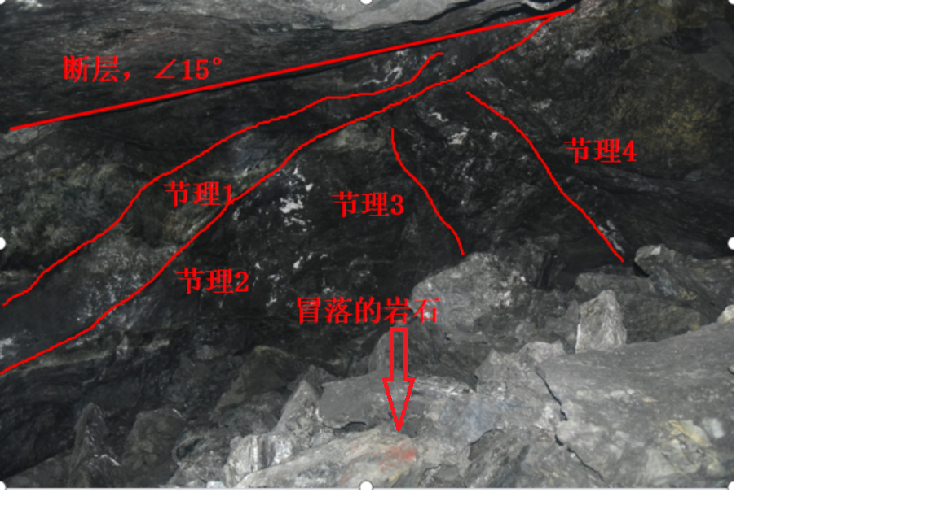

通过图2、图3、图5、图6表明，事故点位于3月14、15日爆破区域范围内，事故前后现场顶板发生了冒落。

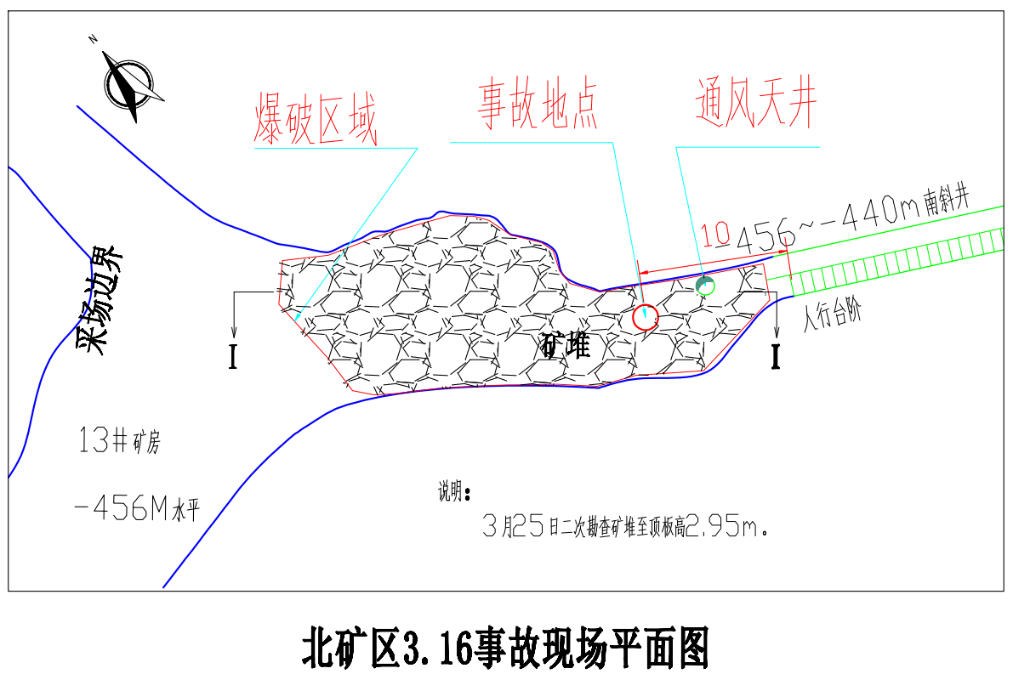

图5 北矿区3.16事故现场平面图

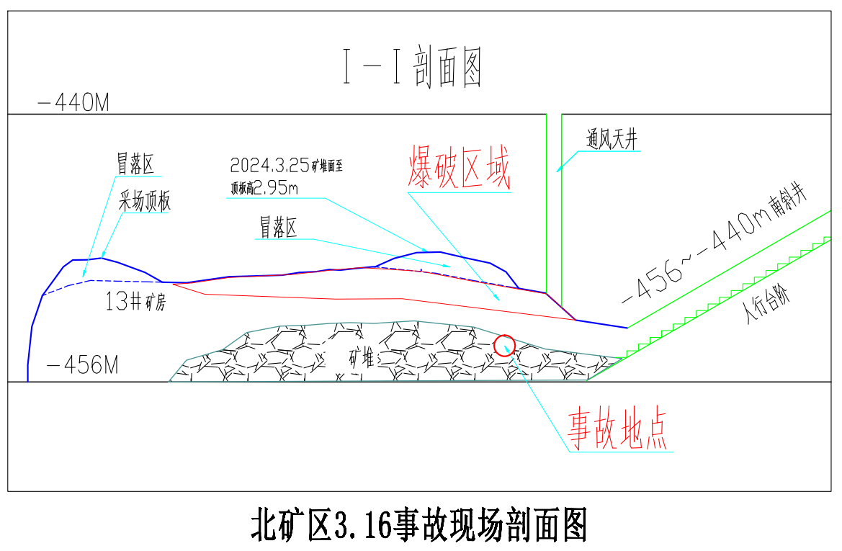

图6 北矿区3.16事故现场剖面图

（四）监管部门履职情况

2020年以来，在省应急厅和市应急局的指导下，六合区应急管理局深入贯彻落实《中共中央办公厅国务院办公厅关于进一步加强矿山安全生产工作的意见》和《关于防范遏制矿山领域重特大生产安全事故的硬措施》，先后开展了非煤矿山三年专项整治、重大隐患专项整治、治本攻坚三年行动等一系列专项行动，分别于2020年5月邀请湖南长沙矿山研究院专家组、2021年6月邀请徐矿集团专家组、2022年7月邀请中国恩菲集团专家组、2023年5月配合省厅及专家组对冶山铁矿开展全系统、全流程的“安全体检”；通过公开招标聘请第三方机构每月定期对冶山铁矿开展“月度安全体检”，近年来累计对冶山矿业开展各类检查163次、下达各类执法文书158份、排查整改各类安全隐患893条，其中重大隐患13条，已全部整改到位；办理冶山矿业行政处罚案件4件、处罚金额共计118150元；定期开展主要负责人和“五职矿长”安全教育培训，定期组织开展“安全宣教进矿山”活动，不定期组织参加事故警示视频会，通过同类企业事故督促企业时刻紧绷安全弦。

二、事故发生经过和事故救援情况

（一）事故发生前情况

2024年3月12日，北矿区矿长黄某某小夜班在井下带班，当班北矿区安全办顶板工张某某反映-483m采场顶板状况不好，黄某某安排第二天现场会诊。

3月13日上午7:30，黄某某召开专题会，通报3月12日晚上张某某反映的-483m采场顶板问题，然后黄某某和安全办主任陈某、安全办副主任王某某、采矿工程师潘某某、北矿区厂长助理徐某某共同到-483m作业现场进行会诊；会诊后大家返回到-452m矿房11#、13#矿房，黄某某要求徐某某密切关注现场安全。

3月14日，在-370m、-425m和-456m三个水平采场进行爆破作业，共使用炸药372Kg、雷管330发，其中13#矿房炸药48Kg，雷管58发。

3月15日，仍然在-370m、-425m和-456m三个水平采场进行爆破作业，共使用炸药342Kg、雷管313发，其中13#和相邻的11#矿房共使用炸药54Kg，雷管60发。

2024年3月15日16时43分（事故发生前一天），张某某在事故地点检查完险石后，通过“安全办值班交流群”向王某某（安全办副主任）汇报“-456米十三号矿房天井边有一块险石，干不动”，王某某回复“好的，明天去看下”，并提醒“排险时注意安全”。后张某某未在险石下方设置警示标志就离开现场。

（二）事故发生经过

2024年3月16日7时22分，王某某用微信给徐某某（遇难者，绰号“九哥”）发信息“九哥，早上有时间我们去这个地方看看”；8时01分，徐某某从副井下井；8时15分，王某某从副井下井；8时27分，王某某和徐某某两人在-380m处会面，之后两人共同到-370m作业现场进行检查，又一起回到-380m，然后沿着-380m至-425m斜坡井，到-425m水平矿房进行检查。

8时56分，两人再沿着-425m至-440m的斜坡井走到-440m水平处，最后沿着-440m至-456m的南斜坡井进入-456m水平13#矿房险石处进行查看；9时05分，徐某某和王某某两人先后前往险石处查看时，险石突然冒落，砸中徐某某的左手和左胸。

9时06分，王某某离开现场到相邻作业点找人救援；9时24分，徐某某被救援出事故点；9时41分，徐某某被救援人员抬出地面，这时候120急救车已到达北矿区副井口，救护人员对伤者进行检查后，送往六合区人民医院进行抢救；11时29分，徐某某经六合区人民医院医护人员抢救无效死亡。

（三）事故救援处置情况

事故发生后，9时06分左右，王某某立即从-456m采场13#矿房事故现场跑下来，叫11#矿房的两名工人停止工作进行救援；他继续往外跑，跑到-456m水平1#溜井区域喊正在做充填准备的员工进行救援；综合工段副段长洪某接到事故信息后，立即带领在-456m做3#、5#矿房充填准备的员工赶赴-456m事故点进行救援；9时14分左右，王某某跑到-440m机修硐室，用手机微信电话打给矿长黄某某，未接通，后改用手机发微信，告知矿长黄某某“徐某某被-456m矿房靠天井处的顶板石头砸了”，然后就组织在-440m水平施工泄水孔的员工带着铁梯子到-456m矿房现场进行救援；9时20分，王某某又向黄某某发出微信“很严重”；与此同时，洪某立即跑到2#盲竖井-440m水平井口，向北矿区调度指挥中心报告事故情况，并要求调度通知副井和1#盲井罐笼分别下放至-140m、-380m水平，当班调度立即向黄某某报告。

9时20分，黄某某接到调度指挥中心调度段长马某某事故报告和王某某“事故很严重”微信后，立即向公司董事长报告；9时26分，黄某某穿戴好下井劳动保护用品和陈某赶到调度指挥中心了解情况，然后立即通过北矿区副井下至-140m水平，并迅速赶到1#盲井下井口，参加救援行动；9时28分，徐某某被救援人员抬上2#盲井罐笼，从-440m水平提升到-380m水平，又通过1#盲井和副井提运至地表。

公司董事长毕某某接到报告后，立即赶到北矿区调度指挥中心了解情况，并立即安排公司副总周某联系120急救车；当接到黄某某事故很严重的汇报和通过视频看到受伤人员已被抬到2#盲井罐笼后，于9时36分开始分别向六合区应急管理局、南京市应急管理局和江苏省应急管理厅报告事故情况。

接事故报告后，区公安分局、应急管理局、冶山街道办事处等单位有关人员立即赶往现场了解事故情况。区应急管理局要求冶山矿业立即停止生产经营活动并开展隐患排查，迅速做好事故善后工作，安抚死者亲属，保证社会稳定。经专家组评估，事故抢险救援过程未造成次生衍生灾害。

三、事故造成的人员伤亡和直接经济损失

（一）人员伤亡情况

死者：徐某某，男，19**年*月**日出生，**岁，身份证号：320123***********，户籍地：南京市六合区冶山街道，系冶山矿业北矿区矿长助理。

（二）直接经济损失

事故造成直接经济损失约190万元人民币。

四、事故原因和性质认定

（一）事故直接原因

事故发生地点附近顶板节理发育，围岩自身稳定性差，加之事发前采场两次爆破作业，加剧了岩石应力变化，使岩石状态进一步失稳，且现场无相应的安全警示标志；北矿区厂长助理徐某某在查险会诊过程中，对现场岩石可能冒落的安全风险认识不足，贸然进入危险区域，不慎被上方失稳坠落的危石砸中致死。

（二）间接原因

1.现场安全管理不到位。未落实顶板相关管理制度，教育和督促从业人员落实《顶板分级技术管理制度》①不力；顶板工张某某未按照《顶板分级技术管理制度》要求对事发区域做好安全警示标志；安全办副主任王某某在接到事发现场顶板存在安全隐患通知后，未督促顶板工按规定设置相应安全警示标志等安全防范措施。

2.事故隐患排查治理不到位。没有采取技术、管理措施及时发现并消除事发区域存在岩石冒落、未设置安全警示标志、人员未严格执行安全生产规章制度等事故隐患。

3.安全生产教育培训不到位。公司未按规定对井下作业人员进行《顶板分级管理制度》②、《矿房顶板边帮现场安全管理制度》③等规章制度的安全培训教育，未确保员工达到具备必要的安全生产知识，了解事发区域可能存在的安全风险（具体培训情况详见技术报告）。

注：

①《顶板分级技术管理制度》规定：第6条“每次爆破后，应对巷道周边岩石进行详细检查，在撬净浮石后，方可开始作业;发现危岩应及时撬下，一时无法撬下的要做好临时支护或永久支护工作;不能处理的做好警示标记，注明注意事项。采场爆破后未经检查，作业人员不得随意进入。”第8条“井下所有工作人员无论工作或休息均应经常观察所在地点的顶板情况和工作面支护情况，发现危险及时撤离和采取措施进行处理。”

②《顶板分级管理制度》规定：第十条“在采矿、井巷掘进施工中若遇到破碎岩层、有较大淋水或采场地压活动等情况时，须立即停止作业，上报单位及公司有关部门，由技术负责人组织相关部门和人员共同会诊后，制定相应的施工措施后，方准继续进行施工。”

③《矿房顶板边帮现场安全管理制度》规定：第7条“凡未经处理好松石的矿房或工作面，其他人一律不得进入矿房或工作面，发现安全隐患必须及时进行排除，未经确认安全，不准作业。”

（三）事故性质

经事故调查组调查认定，该起事故是一起一般生产安全责任事故。

五、事故责任认定及处理建议

根据事故原因调查和事故责任认定，依据有关法律法规，对事故有关责任单位和责任人员提出如下处理建议：

（一）对责任单位的处理建议

江苏冶山矿业有限公司，未依法履行安全生产主体责任，未严格教育和督促从业人员执行本单位的安全生产规章制度和安全操作规程，未采取技术、管理措施，及时发现并消除事故隐患，对事故发生负有管理责任。违反了《中华人民共和国安全生产法》第四十一条和第四十四条有关规定，建议区应急管理局依据《中华人民共和国安全生产法》第一百一十四条对其进行行政处罚。

（二）对相关责任人的处理建议

1.徐某某，江苏冶山矿业有限公司北矿区矿长助理，在查险会诊过程中，对现场岩石可能冒落的安全风险认识不足，贸然进入危险区域，对事故发生负有主要责任，鉴于其在本起事故中死亡，故免予追究责任。

2.王某某，江苏冶山矿业有限公司北矿区安全管理办公室副主任，在知晓事发区域存在事故隐患情况下重视程度不够，未督促顶板工按规定做好安全防范措施，对事故发生负有责任，违反了《中华人民共和国安全生产法》第二十五条的有关规定，建议区应急管理局依据《中华人民共和国安全生产法》第九十六条对其进行行政处罚。

3.张某某，江苏冶山矿业有限公司北矿区顶板工，发现危岩后未按规定做好安全警示标志，对事故发生负有一定责任，建议冶山矿业依据企业有关规定对其进行处罚。

4.黄某某，江苏冶山矿业有限公司北矿区矿长，作为北矿区安全生产第一责任人及顶板安全分管负责人，督促、检查本单位的安全生产工作不力，未采取技术、管理措施，及时发现并消除事故隐患，组织实施本单位安全生产教育培训不到位，对事故的发生负有重要管理责任，违反《中华人民共和国安全生产法》第二十一条的有关规定，建议区应急管理局依据《中华人民共和国安全生产法》第九十五条对其进行行政处罚，并责令江苏冶山矿业有限公司免除其矿长职务。

5.毕某某，江苏冶山矿业有限公司法人、总经理，组织落实本单位安全生产岗位责任制不到位，未督促及时消除生产安全事故隐患，违反《中华人民共和国安全生产法》第二十一条的有关规定，对事故发生负有领导责任，建议区应急管理局依据《中华人民共和国安全生产法》第九十五条对其进行行政处罚。

六、关于事故防范措施的建议

责令江苏冶山矿业有限公司认真吸取本起事故的教训，加强井下作业安全管理，具体要求如下：

1.企业须加强矿山顶板管理工作。企业须严格落实江苏省应急管理厅国家矿山安全监察局江苏局下发的《加强金属非金属地下矿山顶板管理的指导意见》（苏应急规〔2022〕2号文）、市应急管理局下发的《市应急管理局关于加强地下矿山顶板安全管理的通知》（宁应急函〔2024〕25号文）、矿山制定的《顶板分级管理制度》等的相关要求，加强水文地质、工程地质及地压等资料的收集整理、分析研究，掌握矿脉赋存情况、地质构造、顶底板岩性、围岩物理力学参数和地压显现规律，每月开展采掘工作面地质及水文预测预报，为顶板管理提供基础资料。企业须完善查险管理制度，采掘作业做到“无设计不作业”“无撬查不作业”“无支护不作业”“无监控不作业”的要求，严格按照分级标准和支护要求及时采取安全可靠的支护措施，不得人为降低分级标准和支护要求，采场支护未完成严禁作业，未支护顶板区域必须设置警示警戒标志。严禁超设计裸露顶板作业。

2.企业须加强现场管理工作。对采场顶帮情况进行经常性检查，及时掌握其变化规律，根据不同情况，采取相应的防范措施。运用撬毛台车进行机械化排险，对存在冒顶片帮风险的作业面、顶帮强制撬毛。对排查出的安全隐患应及时处置，对暂时无法处置的或未进行处置的区域须设置明显的安全警示标志。

3.企业须加强安全风险分级管控和隐患排查治理双重预防机制建设。企业须全面辨识生产过程中存在的各类安全风险，有效管控安全风险，完善隐患排查治理体系，切实把风险管控挺在隐患前面，把隐患排查治理挺在事故前面，防范和遏制事故的发生。组织开展顶板专项事故隐患排查治理，对排查出的事故隐患按照“五落实”原则进行整改。

4.企业须加强安全生产教育培训工作。通过教育培训工作使员工掌握本职工作所需的安全生产知识，提高安全生产技能，增强事故预防和应急处理能力，杜绝违章作业行为，提高员工安全意识，做到“四不伤害”。要认真吸取“3.16”及典型事故案例教训，开展“事故日”安全警示教育活动。针对性进行企业规章制度和操作规程的培训，重点加强《顶板分级管理制度》、《矿房顶板边帮现场安全管理制度》等规章制度的培训教育和安全交底工作。

5.区应急管理局要认真落实国务院安委会《关于防范遏制矿山领域重特大生产安全事故的硬措施》，围绕消除事故隐患，统筹推进安全生产大检查工作，督促矿山企业进一步细化方案，全面深入彻底开展自查自改。要紧盯水害、火灾、冲击地压、顶板等灾害、安全风险交织叠加和重大隐患整改，也要加大对停产期间和尾矿库的安全检查力度，严防漏管失控；要督促矿山企业针对事故暴露出来的问题，认真组织开展事故警示教育，真正做到“一时出事故、时时受教育”，举一反三抓好整改，有效防止屡屡重蹈覆辙。

南京市六合区人民政府 “3·16”事故调查组

2024年9月25日